**中山大学计算机学院**

**人工智能**

**本科生实验报告**

课程名称：Artificial Intelligence

|  |  |  |  |
| --- | --- | --- | --- |
| 学号 | **22336326** | 姓名 | **朱禹溪** |

# 实验题目

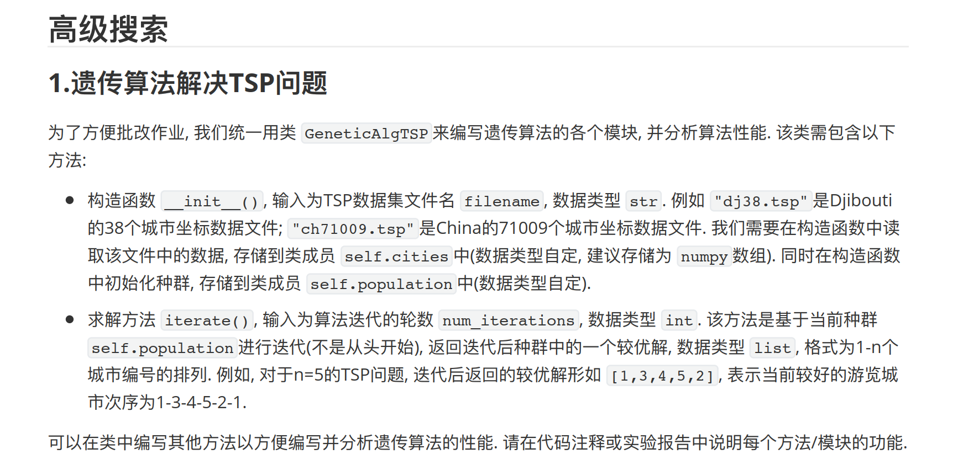

# 实验内容

1. 算法原理

遗传算法：

初始化（Initialization）：

从给定文件中读取城市信息，将城市坐标存储在citys中，并初始化一个空的种群population用于容纳城市路径。

对于种群的初始化，先随机生成一半个体（50），然后用贪心算法生成另一半（）50。每个个体代表了一种城市的访问路径。

评估函数（Evaluation Function）：

定义了计算路径总距离的函数distance，用于评估城市路径的适应度。

通过evaluate方法计算给定路径的总距离，即为该路径的适应度评价。

选择：

使用锦标赛选择tournament_selection方法，从当前种群中选择一定数量的个体参与比赛，然后选择适应度最佳的个体作为下一代的父代。

交叉：

采用顺序交叉（OX）操作reproduce_ox，从两个父代个体中随机选择一段基因片段，并将另一父代中不包含该片段的基因按序填充生成两个子代。

变异：

定义了三种不同的变异方法根据一定的概率进行基因的变异操作，以增加种群的多样性。

迭代：

在iterate方法中，进行多轮迭代优化处理。

每轮迭代中，选择父代、进行交叉、变异操作，更新种群，直到迭代次数达到指定值。

每隔一定迭代次数，绘制出当前最佳路径对应的城市访问顺序的动态图，并显示当前最短路径长度。

最终找出种群中适应度最佳的个体作为最优解，并输出最短路径长度和城市访问顺序。

可视化：

使用matplotlib.pyplot库绘制动态图展示迭代过程中的优化情况，以及绘制费用变化的图表。

1. 关键代码展示（可选）

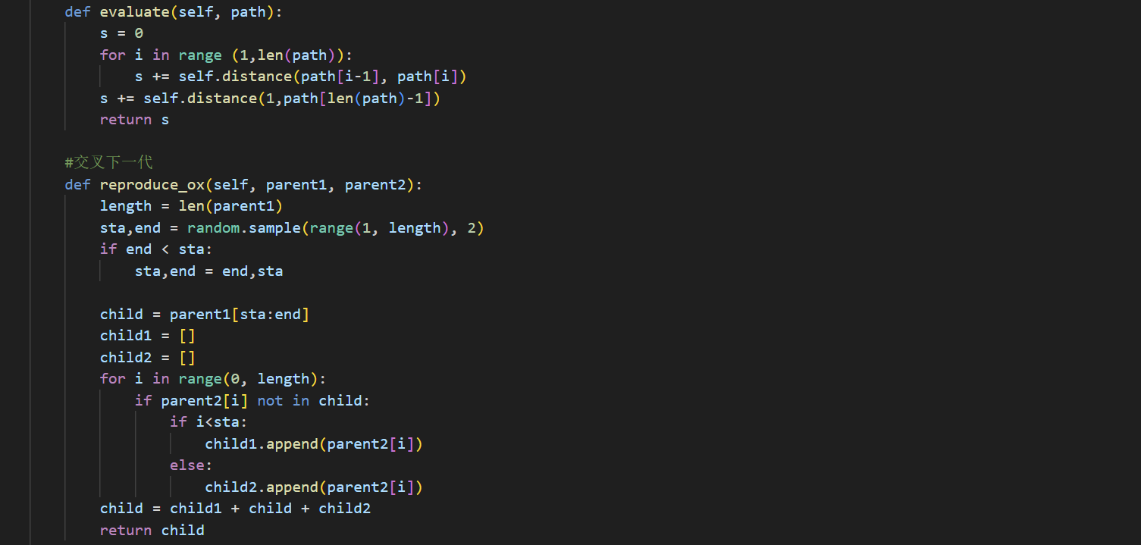

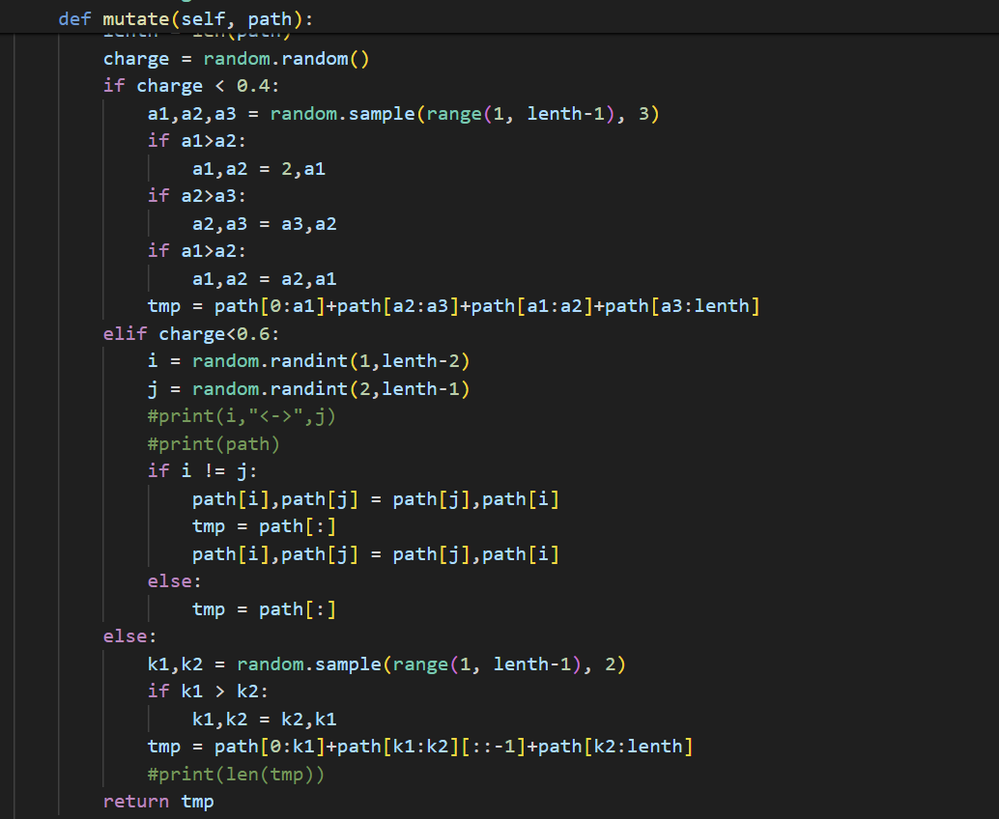

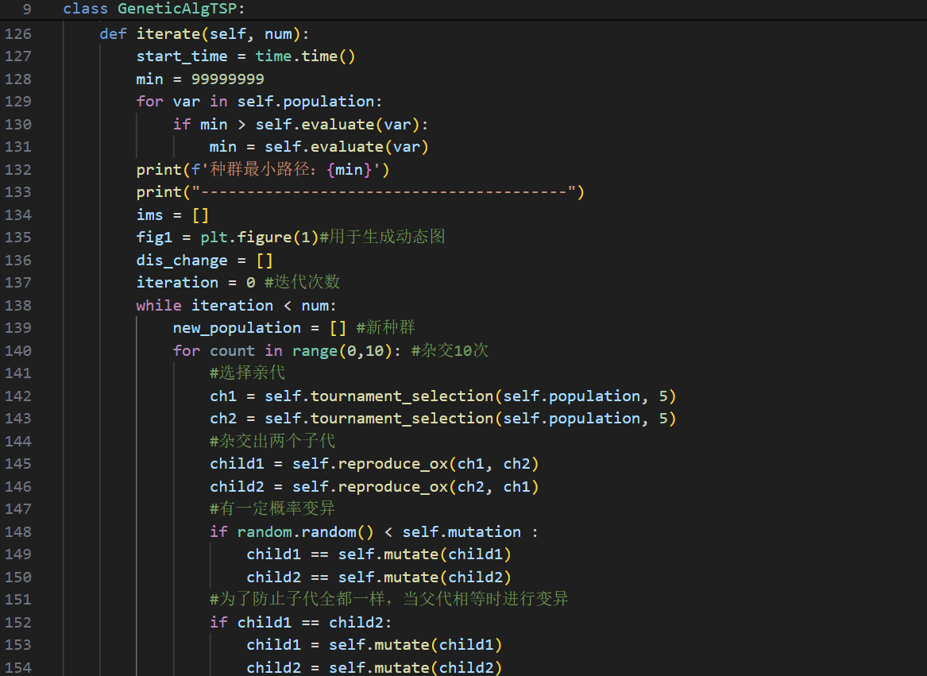

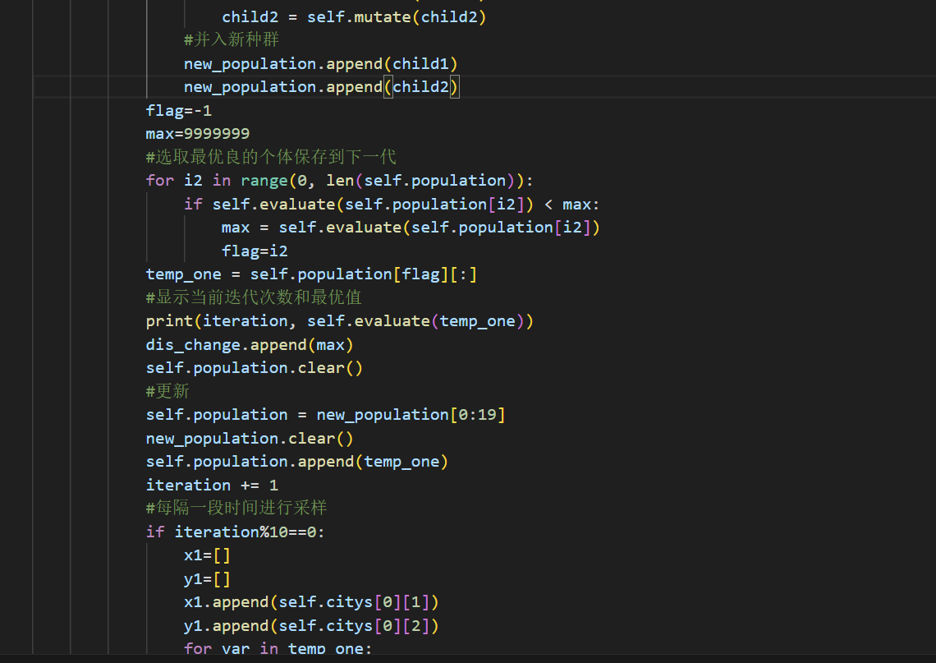

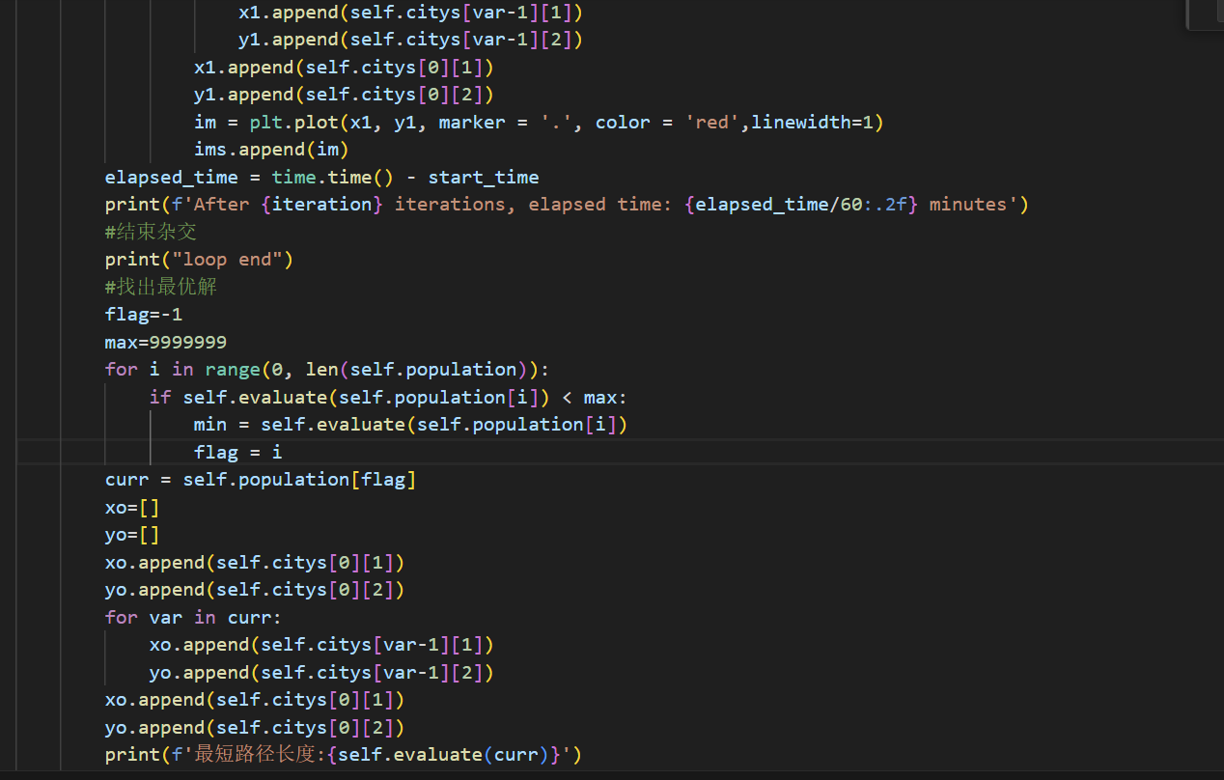

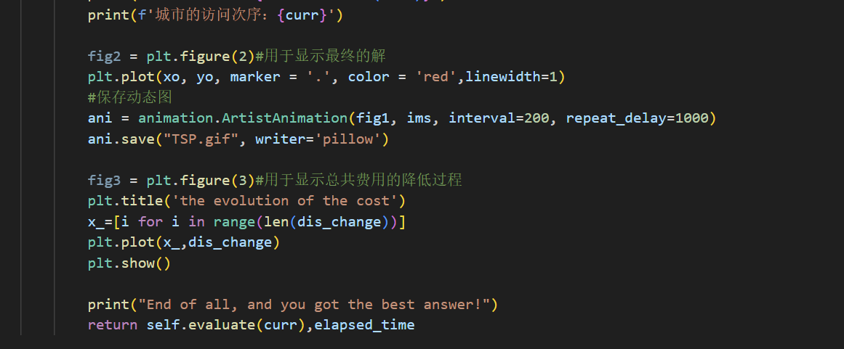

# 实验结果及分析

1. 实验结果展示示例（可图可表可文字，尽量可视化）

dj38网页最好结果6656 个人输出最好结果6659 由于时间较短故没有进行平均时间的计算。

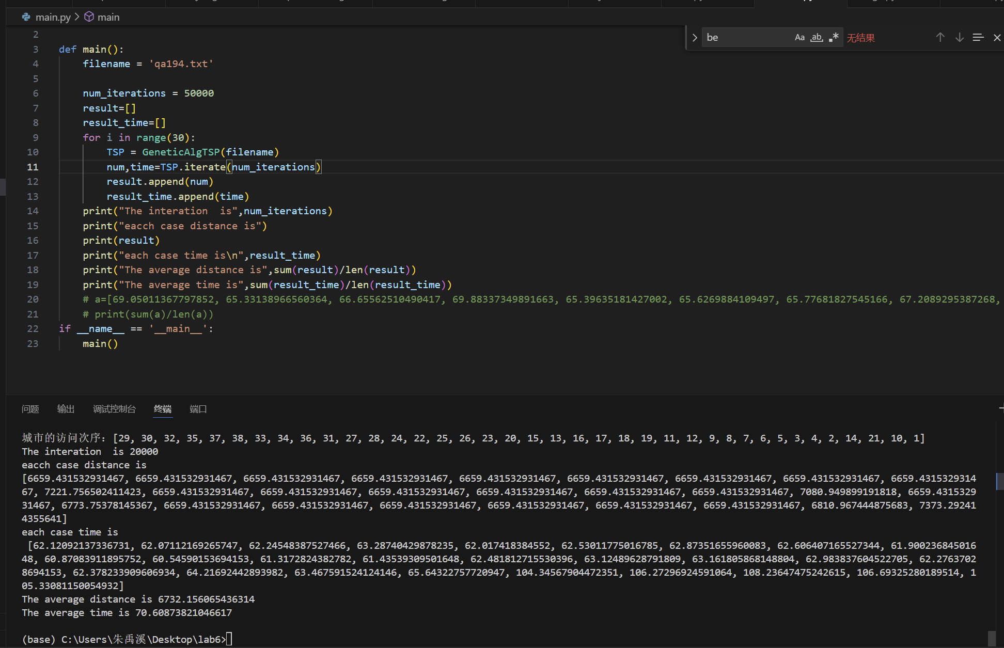

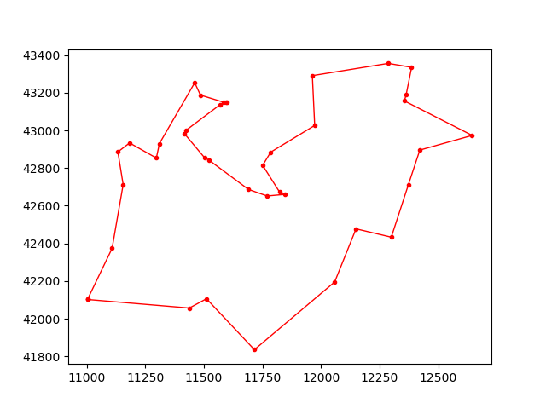

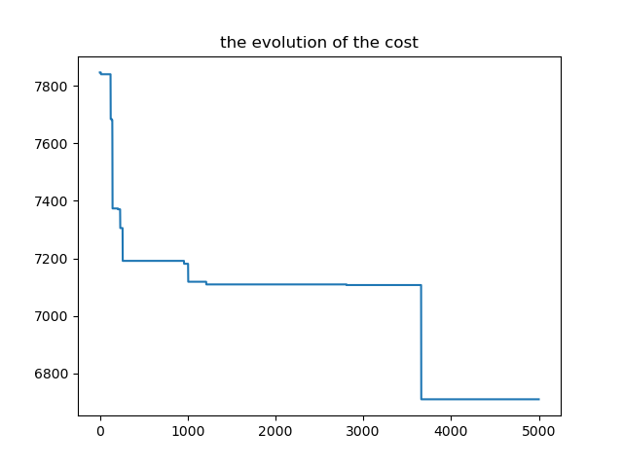

qa194 网页最好结果 9352 个人最好结果 9455 平均运行时间13分钟（30次，5万次迭代）

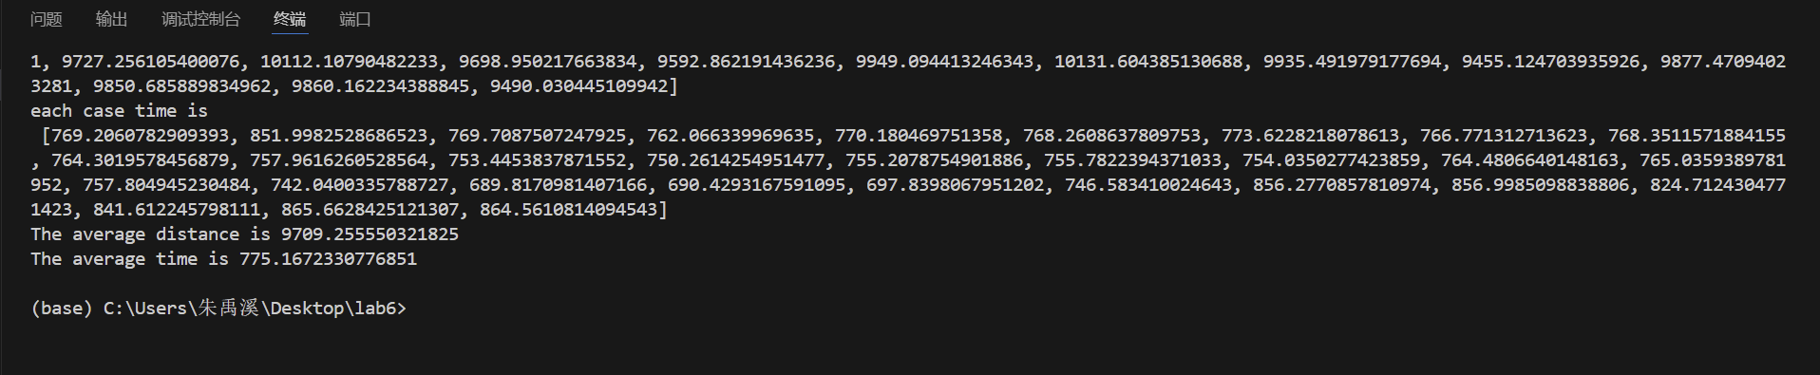

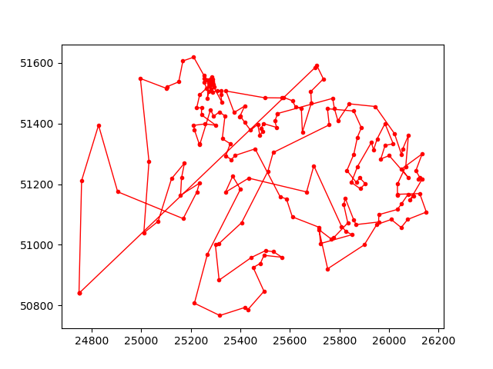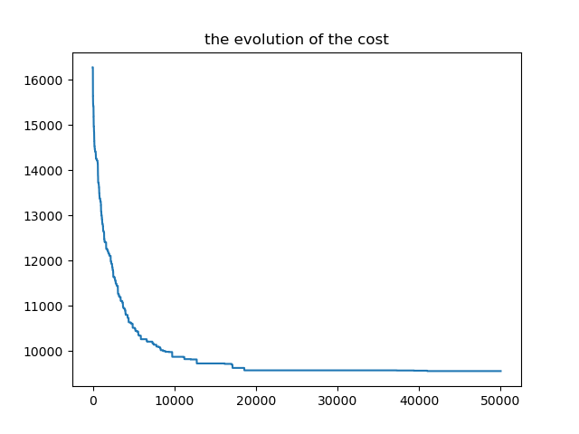

Lu980 网页最好结果 11340 个人最好结果13721 平均时间8.5h(迭代20万次)

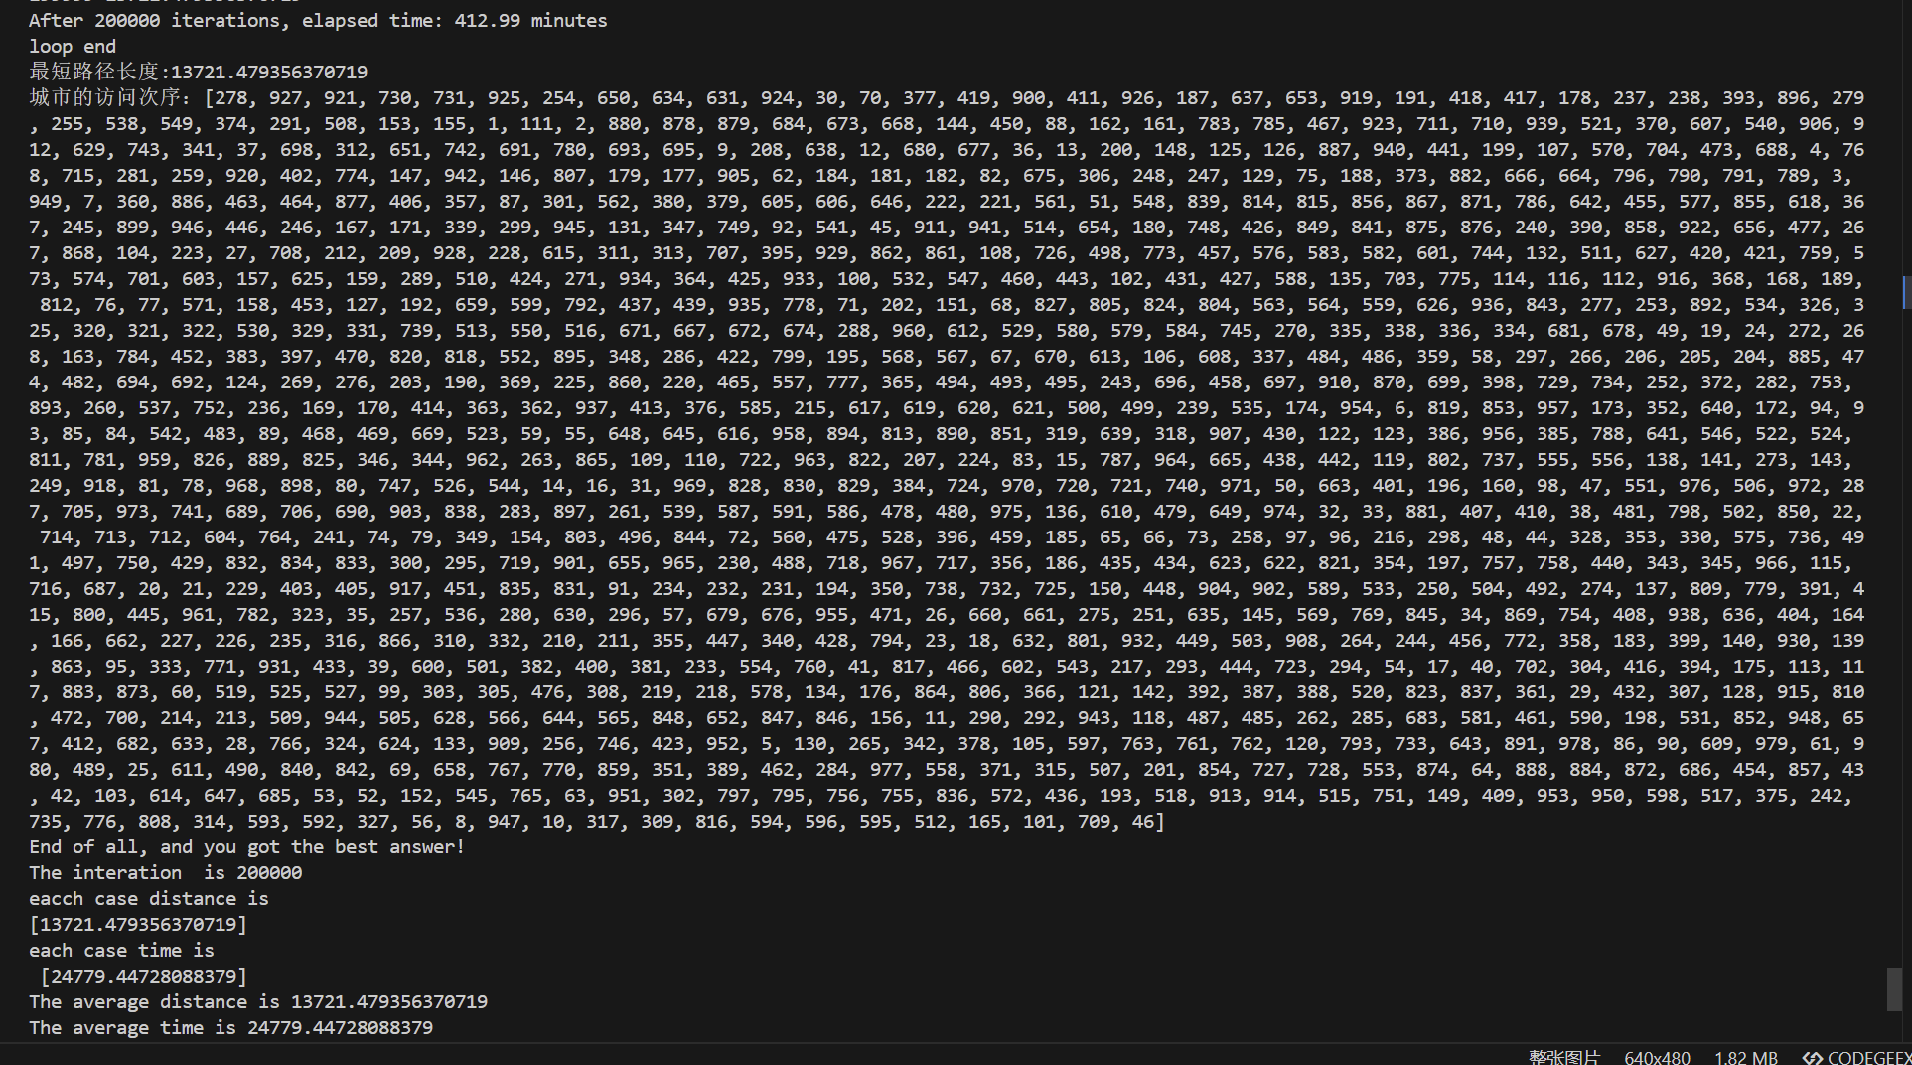

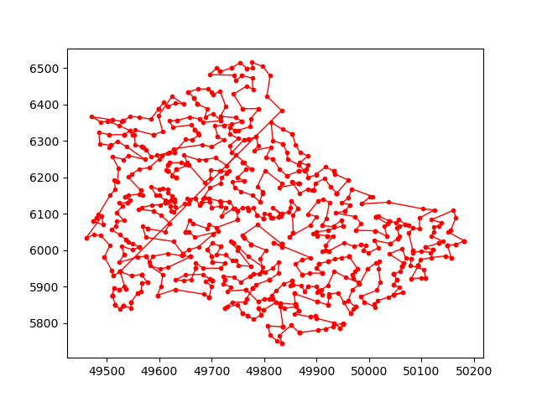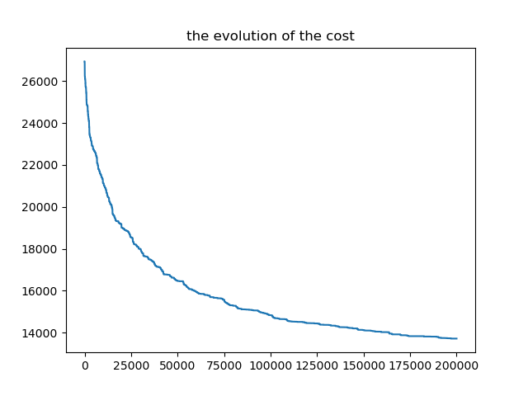

1. 评测指标展示及分析（机器学习实验必须有此项，其它可分析运行时间等）

由于在初始化种群时使用了贪心算法导致种群数量较大时初始化时间很长，当使用数据194的时候可以感受到明显卡顿，当使用数据980时等待时间较长因而更大的数据级此法并不适用需要使用类似于随机进行种群的初始化，当然在数据量较小时此法的速度以及初始的最短路径都是要远小于纯随机进行的。对于数据更多时，此代码的运行效果较差，例如数据集980，初始化加上运行时间大致在8.5h，更多的数据本次实验就没有进行测试了。

在迭代函数中我一开始使用轮盘赌算法进行亲代的选择，但是效果不太好，194数据的最佳值仅为12000，修改后改为锦标赛算法，答案得到显著优化。

就结果而言，当输入数据集不变时，迭代次数越多结果越理想，对于980数据迭代15万次答案为16952，而当 迭代次数达到20万时结果就达到了13721。当种群量增加时，结果也会得到一定改善。

# 参考资料

PPT